Тестирование на стадии 3 спринта:

1. ***Функциональное тестирование.***

Доступно только отображение по лекторам

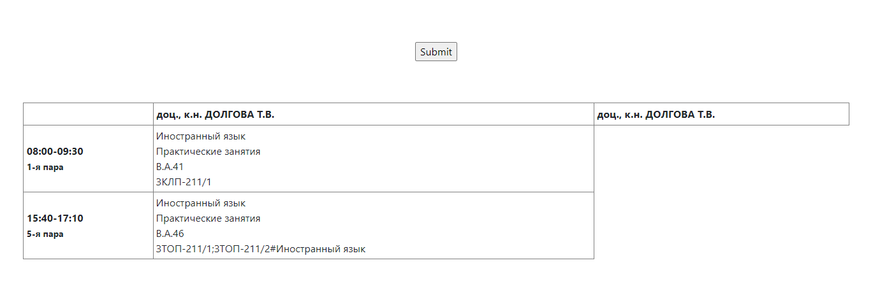

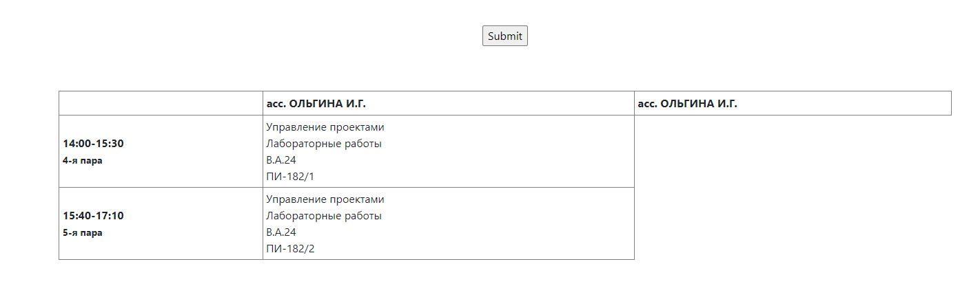

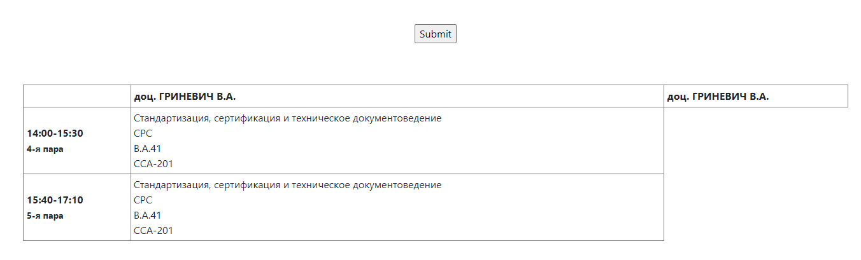

Отображение по лекторам работает корректно, но сама таблица доделана не до конца.

1. ***Тестирование кроссбраузерности.***

Отображение в браузере Opera в разном масштабе

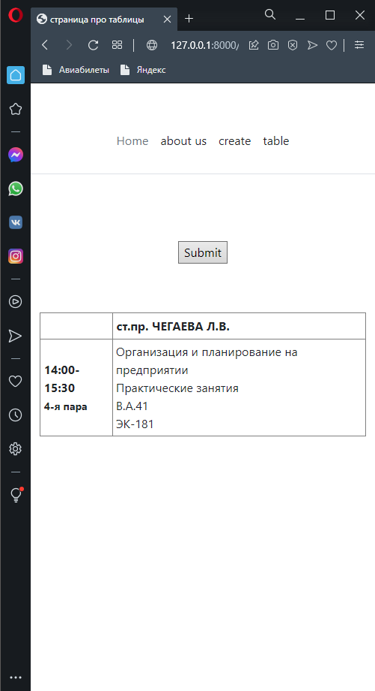

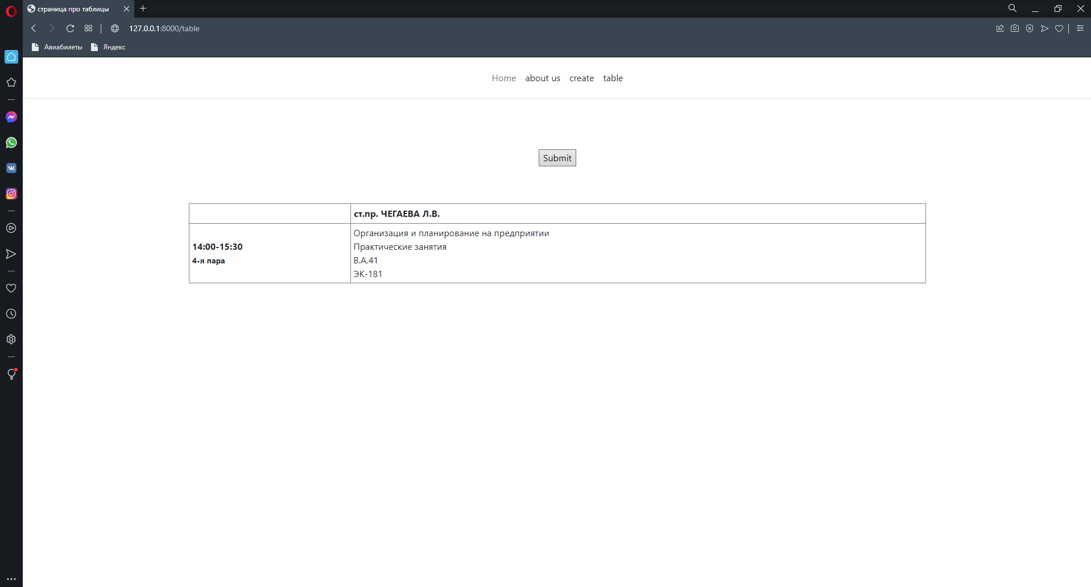

Отображение в браузере Yandex

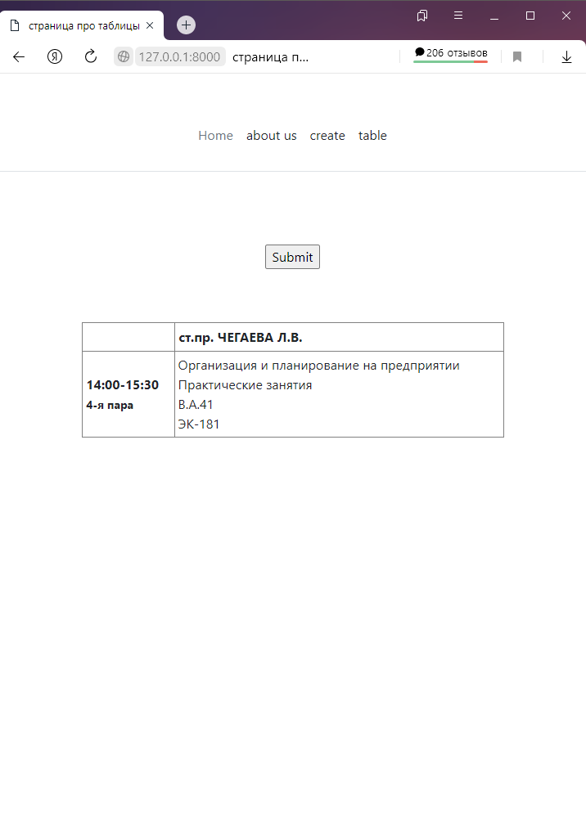

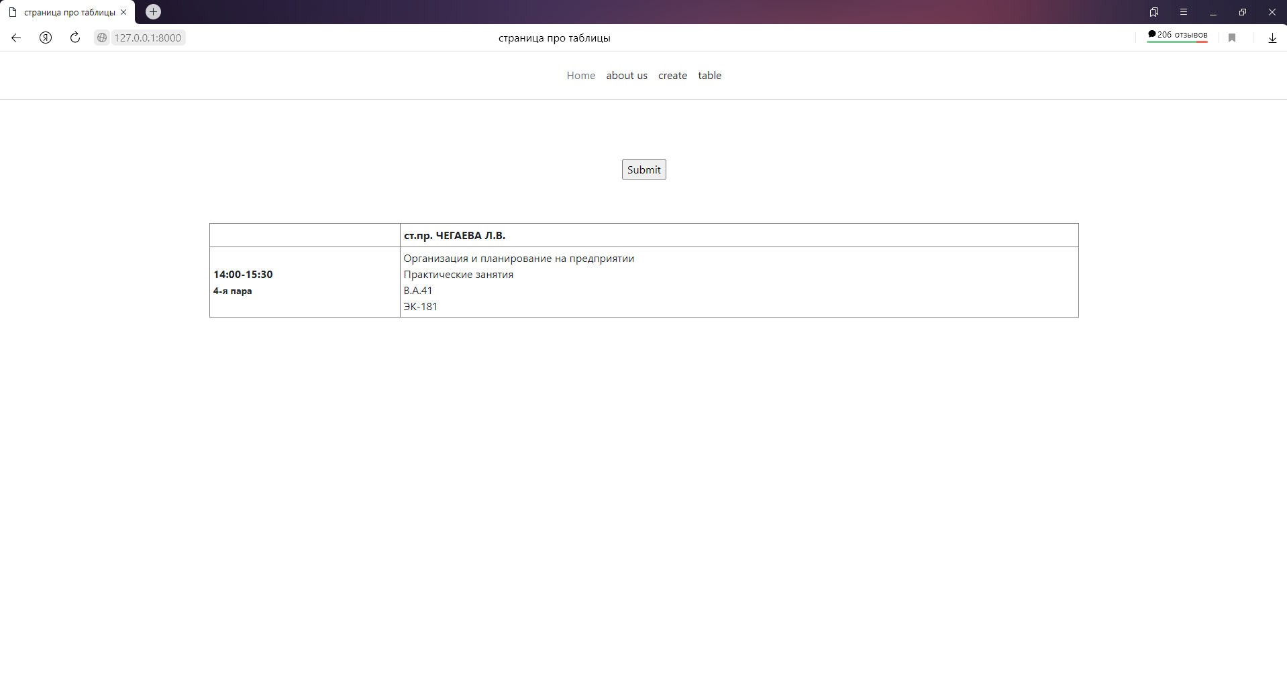

Отображение в браузере Google Chrome

